附件1：

中卫市沙坡头区农村妇女乳腺癌检查

项目领导小组名单

组 长：李天军 沙坡头区卫生健康局局长

副组长：汪学军 沙坡头区卫生健康局副局长

吴录民 中卫市妇幼保健院副院长

成 员：康彦炜 沙坡头区卫生健康局综合业务室负责人

汪 芳 沙坡头区卫生健康局综合业务室干部

竺建新 沙坡头区宣和镇中心卫生院院长

丁生麟 沙坡头区永康镇中心卫生院院长

宋 瑜 沙坡头区镇罗镇中心卫生院院长

王裕魁 沙坡头区兴仁镇中心卫生院院长

高 洁 沙坡头区文昌镇社区卫生服务中心副主任

高敏贤 沙坡头区滨河镇社区卫生服务中心副主任

宋慧香 沙坡头区常乐镇卫生院院长

王志科 沙坡头区迎水桥镇卫生院院长

闫泽山 沙坡头区柔远镇卫生院院长

杨 磊 沙坡头区东园镇卫生院院长

孟作宾 沙坡头区香山乡卫生院院长

## 中卫市沙坡头区农村妇女乳腺癌检查

## 项目技术指导组名单

组 长： 张化庆 市妇幼保健院院长

成 员： 吴录民 市妇幼保健院副院长

赵锦芳 市妇幼保健院副院长

赵娅丽 市妇幼保健院副院长

张翔蓉 市妇幼保健院检验科主任

刘学珍 市妇幼保健院妇保科主任

韩 晶 市妇幼保健院保健管理科主任

耿 萍 市妇幼保健院项目管理人员

李 静 市妇幼保健院项目管理人员

张彩娇 市妇幼保健院保健管理科科员

附件2：

农村适龄妇女自愿免费检查知情同意书

为保障妇女的生殖健康，早期发现危及妇女健康的常见疾病，决定为35-64岁农村适龄妇女免费进行宫颈癌、乳腺癌和生殖道感染检查。

本次检查只是初步检查，不是最后的诊断。如果本次检查未发现异常，请继续定期检查；如果有可疑或异常情况，请按照医生的要求前往指定的医疗机构做进一步检查和治疗。

如果您是农村适龄妇女或城镇低保适龄妇女，愿意参加本次检查，请在本知情同意书上签名。本次检查要耽误您半天的时间，我们将竭诚为您提供服务，并对您的个人信息给予保密。

本人已经完全了解检查的有关事宜，同意参加检查。

接受检查人员签名：

检 查 项 目：宫颈癌□ 乳腺癌□

检 查 日 期：

附件3：

农村适龄妇女“两癌”检查项目登记册

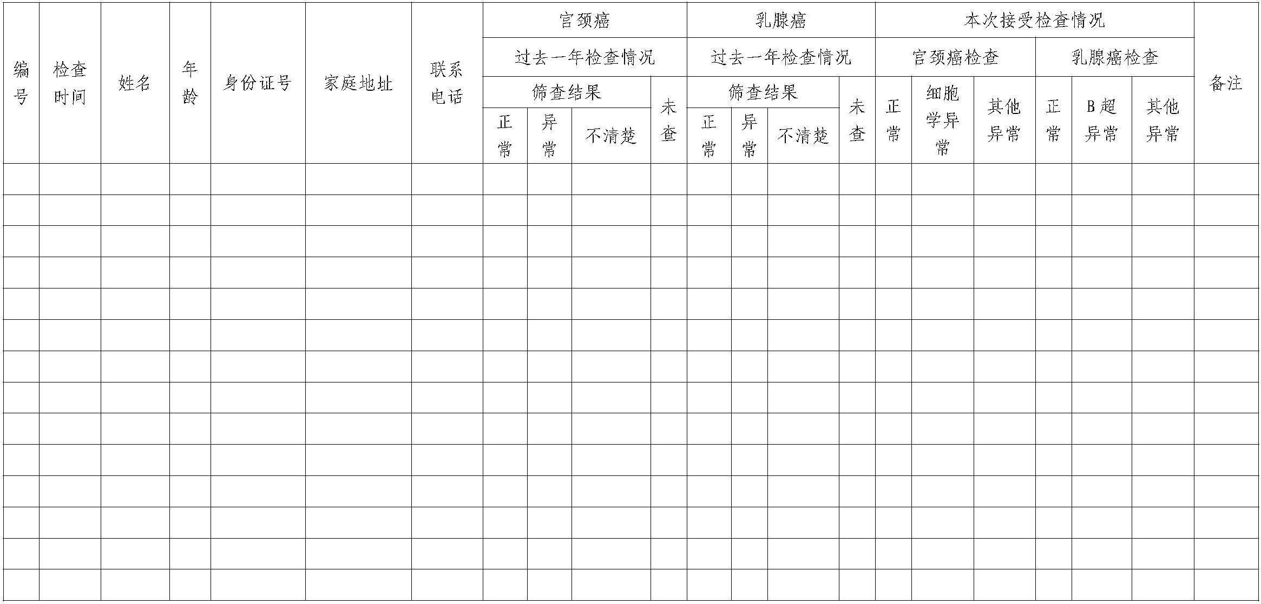

附件4：

农村适龄妇女“两癌”检查项目  
服务对象满意度电话调查问卷

**您好：**

为了进一步了解宁夏农村适龄妇女“两癌”检查项目的满意度情况，我们将对您进行电话调查，本次电话调查采取匿名方式，且对您的个人信息保密，也希望能您在百忙之中如实回答如下问题，并提出宝贵意见。

**1、您是否自愿参加宫颈癌/乳腺癌免费检查：**

A.是 B.不是，主要原因：

**2、医疗保健机构护士或医师是否为您提供宫颈癌/乳腺癌咨询与宣教：**

A.是 B.否

**3、您对医疗保健机构给您提供宫颈癌/乳腺癌的满意程度：**

A.非常满意 B.基本满意 C.不满意，主要原因：

**4、您对提供服务的医生/护士/工作人员的满意程度：**

A.非常满意 B.基本满意 C.不满意，主要原因：

**5、您对项目工作人员跟踪随访工作的满意程度：**

A.非常满意 B.基本满意 C.不满意，主要原因：

**6、您对医疗保健机构项目工作人员服务态度的满意程度：**

A.非常满意 B.基本满意 C.不满意，主要原因：

**7、您对宁夏农村适龄妇女宫颈癌/乳腺癌检查项目整体的满意程度：**

A.非常满意 B.基本满意 C.不满意，主要原因：

**8、您对农村适龄妇女宫颈癌/乳腺癌检查项目的意见或建议：**

问卷备注： □有效 □作废

**问卷到此结束，请您再认真检查一遍是否有遗漏的问题未答！**

**再次感谢您对我们工作的支持，敬祝万事如意！**

附件5：

农村适龄妇女乳腺癌免费检查重点民生实事项目进度表（ 月份）

填报单位（盖章）：

|  |  |  |  |  |  |  |  |  |  |  |  |  |  |  |  |  |  |  |
| --- | --- | --- | --- | --- | --- | --- | --- | --- | --- | --- | --- | --- | --- | --- | --- | --- | --- | --- |
| 项目县（区） | | 检查人数 | 结案人数 | 乳腺X线检查实查人数 | 乳腺良性病变 (人数) | 病理检查(人数) | | | | | | 治疗救助情况 | | 群众满意度情况 | | 资金执行情况 | | 项目推进措施（亮点工作） |
| 不典型增生 | 原位癌 | 导管内乳头状癌 | 微小浸润癌 | 浸润癌 | 其他恶性肿瘤 | 治疗人数 | 妇联救助人数 | 调查人数 | 满意人数 | 财政拨付资金（万元） | 资金使用（万元） |
|  | 农村 |  |  |  |  |  |  |  |  |  |  |  |  |  |  |  |  |  |
| 城镇 |  |  |  |  |  |  |  |  |  |  |  |  |  |  |  |  |  |
|  | 农村 |  |  |  |  |  |  |  |  |  |  |  |  |  |  |  |  |  |
| 城镇 |  |  |  |  |  |  |  |  |  |  |  |  |  |  |  |  |  |

填报人： 电话： 填报日期：

**备注：**1.本表以县（区）报送。2.统计区间为每月1日至31日。3. 请于每月5日前将截止上月底的落实情况由县（区）妇联、卫生健康部门将上一月数据加盖单位公章分别报送自治区妇联、自治区卫生健康委

附件6:

农村适龄妇女乳腺癌检查项目乳腺钼靶X线免费检查通知单

B超检查医院交筛查妇女

县区名称： 编 号 □□□□□□□□□□

姓 名： 年 龄： 岁 联系电话：

B超筛查医院：（盖章）

B超筛查结果：

安排钼靶筛查日期：

注：1、本通知单个人信息、筛查医院、日期及结果由乳腺B超筛查机构填写。

2、请按照预约安排的钼靶筛查日期到指定医院放射科进行乳腺钼靶X线检查。

3、要求参加钼靶筛查的人员**必需携带本通知单**，否则不予接待。

4、乳腺钼靶X线检查不是确诊乳腺癌的唯一依据，检查中发现问题请咨询临床医师。

附件7：

农村适龄妇女乳腺癌检查项目流程图

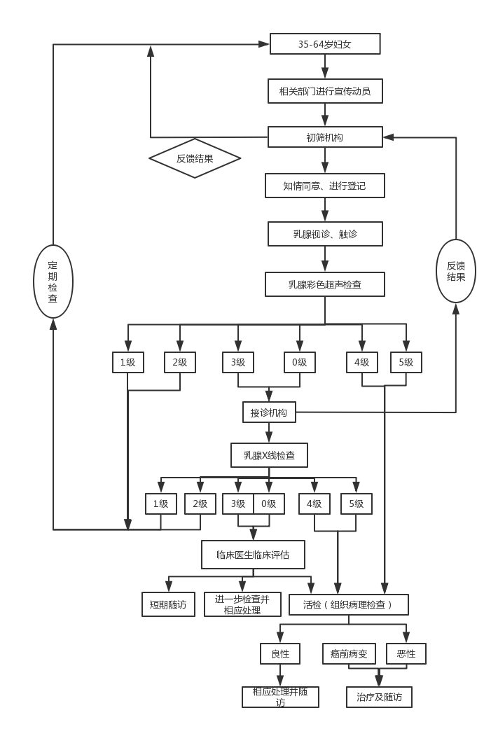

附件8：

农村适龄妇女乳腺癌检查项目异常/可疑病例随访登记册

|  |  |  |  |  |  |  |  |  |  |  |  |  |  |  |  |  |  |  |  |  |  |  |  |  |  |  |  |  |  |
| --- | --- | --- | --- | --- | --- | --- | --- | --- | --- | --- | --- | --- | --- | --- | --- | --- | --- | --- | --- | --- | --- | --- | --- | --- | --- | --- | --- | --- | --- |
| 登记日期(获知B超异常/可疑结果日期) | 编号 | 姓名 | 年龄 | 身份证号 | 联系方式 | 乳腺B超分类0类、4类及以上 | | 乳腺X线检查情况 | | | | 病理检查情况 | | | 随访治疗情况 | | | | | | | | | | | | | | 结案时间 |
| 接受检查情况 | | 未接受检查原因 | | 未检查 | 接受检查 | | 第一次随访情况  (获得最后检查结果后的1个月) | | | | | | | 第二次随访情况  (获得最后检查结果后的3个月) | | | | | | |
| 检查日期 | 检查结果 | 失访 | 拒绝 | 报告日期 | 检查结果 | 随访时间 | 失访 | 随访方式 | | 治疗情况 | | 未治疗原因 | 随访时间 | 失访 | 随访方式 | | 治疗情况 | | 未治疗原因 |
| 结果 | 报告日期 | 电话 | 入户 | 日期 | 方法 | 电话 | 入户 | 日期 | 方法 |
|  |  |  |  |  |  |  |  |  |  |  |  |  |  |  |  |  |  |  |  |  |  |  |  |  |  |  |  |  |  |
|  |  |  |  |  |  |  |  |  |  |  |  |  |  |  |  |  |  |  |  |  |  |  |  |  |  |  |  |  |  |
|  |  |  |  |  |  |  |  |  |  |  |  |  |  |  |  |  |  |  |  |  |  |  |  |  |  |  |  |  |  |
|  |  |  |  |  |  |  |  |  |  |  |  |  |  |  |  |  |  |  |  |  |  |  |  |  |  |  |  |  |  |
|  |  |  |  |  |  |  |  |  |  |  |  |  |  |  |  |  |  |  |  |  |  |  |  |  |  |  |  |  |  |
|  |  |  |  |  |  |  |  |  |  |  |  |  |  |  |  |  |  |  |  |  |  |  |  |  |  |  |  |  |  |

填表说明：1.结果为异常/可疑病例，需要进行随访者登记入此登记册中。

2.异常/可疑病例主要包括：需要进一步检查者，如乳腺彩色B超检查BI-RADS分类为0类以及3类及以上的个案；乳腺X线摄影检查3.BI-RADS分类为0类以及3类及以上的个案；病理检查结果为癌前病变及乳腺癌的个案。

4.乳腺X线是否检查：不限定检查机构，只要进行了乳腺X线检查的都作为已检查。

5.乳腺X线检查失访定义：指自告知应作乳腺X检查之日起至满3个月，仍未追踪到乳腺X线检查结果者。

6.乳腺X线检查结果：填写0-6类。

7.病理检查结果：如结果为不典型增生及以上者需要详细填写其病理检查结果，及填写治疗情况。

8.是否治疗：是否治疗，填写是、否或不详。

9.治疗方法：手术、化疗或放疗，其他请说明

附件9：

农村适龄妇女乳腺癌检查项目季度统计表

**（ 年 季度）**

**区/县（盖章）**

|  |  |  |  |  |  |  |  |  |  |  |  |  |  |  |
| --- | --- | --- | --- | --- | --- | --- | --- | --- | --- | --- | --- | --- | --- | --- |
| 项目县（区） | 检查人数 | | | | 乳腺彩色超声检查结果(BI-RADS分类)  （人数） | | | | | 乳腺X线检查结果(BI-RADS分类)  （人数） | | | | |
| 1 | 2 | 3 | 4 | 5 | 6 | 7 | 8 | 9 | 10 | 11 | 12 | 13 | 14 |
| 年度任务数 | 检查人数 | 检查人数中既往接受过乳腺癌检查的人数 | 结案人数 | 实查人数 | 0类 | 1-2类 | 3类 | 4类及以上 | 实查人数 | 0类 | 1-2类 | 3类 | 4类及以上 |
|  |  |  |  |  |  |  |  |  |  |  |  |  |  |  |

|  |  |  |  |  |  |  |  |  |  |  |  |  |  |  |
| --- | --- | --- | --- | --- | --- | --- | --- | --- | --- | --- | --- | --- | --- | --- |
| 乳腺良性病变  (人数) | | | | 病理检查  （人数） | | | | | | | | 治疗随访情况  （人数） | |  |
| 15 | 16 | 17 | 18 | **19** | 20 | 21 | 22 | 23 | 24 | 25 | 26 | 27 | 28 | 29 |
| 乳腺纤维腺瘤 | 乳腺炎 | 乳腺导管内乳头状瘤 | 其他乳腺良性疾病 | 应查人数 | 实查人数 | 不典型增生 | 原位癌 | 导管内乳头状癌 | 微小浸润癌 | 浸润癌 | 其他恶性肿瘤 | 随访人数 | 治疗人数 | 备注 |
|  |  |  |  |  |  |  |  |  |  |  |  |  |  |  |

农村适龄妇女乳腺癌检查项目季度统计表填表说明

**一、指标解释**

1.任务数：指本项目地区承担国家农村乳腺癌检查项目的年度任务数（每季度均用本项目地区本年度同一任务数上报，注意不包括其他任务数）。

2.检查人数：指本地区统计时段内进行乳腺临床及彩色超声检查的人数（即初筛人数）。

3. 检查人数中既往接受过乳腺癌检查的人数：指检查人群中在过去接受过乳腺临床、彩色超声、乳腺X线摄片等方法检查的人数。

4. 结案人数：指本地区统计时段内进行乳腺癌检查，并获得最后诊断和失访的人数。

**从第5项上报内容开始，以下皆为季报结案人数的数据汇总。**

21.其他乳腺良性疾病：除乳腺纤维腺瘤和乳腺导管内乳头状瘤以外的其他乳腺良性疾病，不包括乳腺增生。

22.组织病理检查应查人数：乳腺超声检查结果 4 级、5 级，乳腺 X 线检查结果 4、5 级，以及临床医生综合评估后进行病理检查者(指乳腺 X 线检查后0级和3级需活检者)。

23.组织病理检查实查人数：随访到的患者中有病理检查结果的人数。

29.其他恶性肿瘤：病理检查结果除了不典型增生、小叶原位癌、导管原位癌、浸润性导管癌、浸润性小叶癌之外，病理检查结果报告的其他恶性肿瘤的人数。

30. TNM 分期应分期人数：指应对小叶原位癌、导管原位癌、浸润性导管癌、浸润性小叶癌及其他恶性肿瘤进行分期的人数。

31.TNM 分期获得分期人数：指实际获得小叶原位癌、导管原位癌、浸润性导管癌、浸润性小叶癌及其他恶性肿瘤的病理分期（PTNM）和/或临床分期 CTNM）的人数。

32-36.指病理分期或者临床分期的具体期别。优先填写病理分期，如未获得病理分期，则填写临床分期。

37.治疗随访人数：指对病理检查结果为不典型增生、小叶原位癌、导管原位癌、浸润性导管癌、浸润性小叶癌及其他恶性肿瘤的患者，自告知患者应作治疗之日起满 3 个月，追踪到治疗结果的人数。

38.治疗人数：指组织病理检查结果为不典型增生、小叶原位癌、导管原位癌、浸润性导管癌、浸润性小叶癌及其他恶性肿瘤患者接受治疗的人数。

39.备注：填写其他恶性肿瘤的名称，及其他特殊情况。

**二、逻辑关系**

1. 2≥3

2. 4≥5

3. 5=6+7+8+9+10+11

4. 12=13+14+15+16+17+18

5. 22≥23≥24+25+26+27+28+29

6. 30≥31

7. 31=32+33+34+35+36

8. 37≥38

9. 38≤24+25+26+27+28+29

附件10：

农村适龄妇女乳腺癌检查项目乳腺癌检查个案登记表

**编号：□□□□□□-□□-□□□-□□□□□**

**姓名： 年龄： 联系电话：**

**文化程度：1.小学及以下 2.初中 3.高中或中专 4.大专及以上**

**民族：1.汉 2.其他**

**身份证号：□□□□□□□□□□□□□□□□□□**

**住址： 省 县（区） 乡（街道） 村（社区） 号**

**上报年份： 年 上报季度：第 季度**

|  |  |  |  |
| --- | --- | --- | --- |
| **（一）病史情况** | | | |
| **月经情况** | 月经初潮年龄 | 岁 | |
| 检查时末次月经 | 年 月 日 | |
| 绝经 | 1.否□  2.是□（绝经年龄 岁）  3.不确定□ | |
| **孕产史** | 是否生产过 | 1.否□ 2.是□ | |
| 初产年龄 | 岁 | |
| 是否哺乳 | 1.否□ 2.是□ | |
| **过去是否接受过乳腺癌检查** | 1.否□  2.是□  （1）最近一次检查时间： 年  （2）检查内容： ①手诊 ②超声 ③ X线 ④其他：请注明 ⑤不详 | | |
| **既往史** | 乳腺手术或活检史 | 1.无□  2.有□： 次，  注明病理结果（1）良性□ （2）恶性□ | |
| 激素替代治疗史 | 1.无□  2.有□：注明用药时间 年（不足1年按1年计算） | |
| **二级以内亲**  **属乳腺癌或卵巢癌家族史** | 乳腺癌  1 无  2 有  患病家属与自己的关系：  （1）一级亲属（父母、子女、亲兄弟姐妹（同父母））  （2）其他，请注明_______________ | | 卵巢癌  1 无  2 有  患病家属与自己的关系：  （1）一级亲属（父母、子女、亲兄弟姐妹（同父母））  （2）其他，请注明_______________ |

|  |  |  |  |  |  |
| --- | --- | --- | --- | --- | --- |
| **（二）乳腺临床检查** | | | | | |
| 左乳  症状□无  □有□乳腺疼痛（周期性、非周期性）  □乳头溢液（血性、浆液性、其它）  体征□未见异常  □乳房肿块或团块：最大径 CM  □不对称性增厚或结节  □皮肤改变（详细描述）  □腋淋巴结肿大  □其它（详细描述） | | 右乳  症状□无  □有□乳腺疼痛（周期性、非周期性）  □乳头溢液（血性、浆液性、其它）  体征□未见异常  □乳房肿块或团块：最大径 CM  □不对称性增厚或结节  □皮肤改变（详细描述）  □腋淋巴结肿大  □其它（详细描述） | | | |
| **临床检查结果**1.未见异常 2.良性病变 _________ 3.可疑恶性 | | | | | |
| 检查机构： | | | | 检查人员： | |
| 检查日期： 年 月 日 | | | | | |
| **（三）乳腺彩色超声检查** | | | | | |
| 超声评估BI-RADS  分 类 | 左 乳  囊肿□无  □有（□单纯囊肿□复杂囊肿）  实性肿块  □无  □有（□单发□多发）  部位：  象限法（可触及者）：  时钟法（不可触及者）：  大小：____mm ×____mm  形态：□椭圆形□圆形□不规则  □分叶状  方向：□纵横比≥1  □纵横比＜1  边界：□锐利□回声晕环  边缘：□清晰□不清晰  内部回声：□低□等□高□均匀  □不均匀  后方回声：□无变化□衰减□增强  □侧方声影  钙化灶：□无□粗大□细小  血 流：□无□少许□丰富  其他（详细描述 ） | | 右 乳  囊肿□无  □有（□单纯囊肿□复杂囊肿）  实性肿块  □无  □有（□单发□多发）  部位：  象限法（可触及者）：  时钟法（不可触及者）：  大小：____mm ×____mm  形态：□椭圆形□圆形□不规则 □分叶状  方向：□纵横比≥1  □纵横比＜1  边界：□锐利□回声晕环  边缘：□清晰□不清晰  内部回声：□低□等□高□均匀  □不均匀  后方回声：□无变化□衰减□增强□侧方声影  钙化灶：□无□粗大□细小  血 流：□无□少许□丰富  其他（详细描述 ） | | |
| 分级□0级□1级□2级□3级□4级□5级 | | 分级 □0级□1级□2级□3级□4级□5级 | | |
| **建 议** | 1.定期检查□ 2.乳腺X线检查□ 3.活检□ | | | | |
| 检查机构： | | | | | 检查人员： |
| 检查日期： 年 月 日 | | | | | |

|  |
| --- |
| **（四）乳腺X线检查（未作X线检查不填写此项）** |

|  |  |  |  |
| --- | --- | --- | --- |
| 乳腺X线评估  BI-RADS分类  （0级、3 级及以上附报告单） | 左 乳  分级□0级□1级□2级□3级□4级□5级  肿块□无  □有 大小：____mm ×____mm  可疑钙化 □无 □.有  结构紊乱 □无 □.有  部位：外上、外下、内上、内下象限、  中央区、乳晕后  其他：__________________ | 右 乳  分级□0级□1级□2级□3级□4级□5 级  肿块 □无  □有 大小：____mm ×____mm  可疑钙化 □无 □.有  结构紊乱 □无 □.有  部位：外上、外下、内上、内下象限、  中央区、乳晕后  其他：__________________ | |
| **建议** | 1.定期检查□ 2.短期随访（6 个月后复查乳腺X线）□ 3.活检□ 4.其他 | | |
| 检查单位： | | | 报告人员： |
| 报告日期： 年 月 日 | | | |
| **（五）最终随访结果** | | | | |
| 随访情况 | 1.已随访□ 2.失访□ | | | |
| 病理检查 | 1.已做□ 2.未做□ 3.不详□ | | | |
| 病理检查机构： 病理诊断者： | | | | |
| 病理检查日期： 年 月 日 | | | | |
| **最后诊断**  **（病理诊断）** | 1．未见异常□  2．良性病变□  （1）乳腺纤维腺瘤□ （2）乳腺导管内乳头状瘤□  （3）其他乳腺疾病□（详述 ）  3.癌前病变  （1）不典型增生（a 导管不典型增生 b 小叶不典型增生）  （2）小叶原位癌  4.导管原位癌  5.浸润癌  （1）浸润性导管癌（2）浸润性小叶癌（3）其他类型（详述） | | | |
| **TNM分期** | 1.临床分期（cTNM）  （1）获得①分期 c T N M 临床分期： 期 ②未分期  （2）未获得  2.病理分期（pTNM）  （1）获得①分期 p T N M 病理分期： 期 ②未分期  （2）未获得 | | | |
| 诊治机构： | | | | |
| 诊治日期： 年 月 日 | | | | |
| **接受治疗情况** | 1.是□ 2. 否□ 3.不详□ | | | |

乳腺癌检查个案登记表填表说明

**1.检查表格编号说明**

所有接受检查的个人资料需要统一编码，编码共16位，第1～6位为项目地区编码，是由国家统一编制的行政区划代码，其中包括省编码2位、地市编码2位、县区编码2位；7～8为乡镇/街道编码2位，9～11为行政村/居委会编码3位；第12～16位为检查对象顺序编码（是被抽样行政居委会/村内检查对象的顺序编码）。

例如： 辽宁省本溪市平山区站前街道迎宾居委会第1000名检查对象编码可设为210502-01-001-01000。

|  |  |  |  |  |  |  |  |  |  |  |  |  |  |  |  |
| --- | --- | --- | --- | --- | --- | --- | --- | --- | --- | --- | --- | --- | --- | --- | --- |
| 行政区划代码 | | | | | | 街道编码 | | 居委会编码 | | | 检查对象顺序编码 | | | | |
| 辽宁省本溪市平山区 | | | | | | 站前街道 | | 迎宾居委会 | | | 第1000名检查对象 | | | | |
| 第1～6位 | | | | | | 第7～8位 | | 第9～11位 | | | 第12～16位 | | | | |
| 2 | 1 | 0 | 5 | 0 | 2 | 0 | 1 | 0 | 0 | 1 | 0 | 1 | 0 | 0 | 0 |

如果抽取的居民/村民小组中检查对象数量少于样本量要求，应追加抽取附近的居民/村民小组，追加抽取的居委会/村的编码顺次为“02、03……”，如果该乡（镇）/街道所有村/居委会中检查对象仍少于样本量要求，则追加抽取附近的乡（镇）/街道，追加抽取的乡（镇）/街道编码顺次为“02、03……”。

例如：辽宁省本溪市平山区站前街道所选取的迎宾居委会中检查对象少于样本量要求，则追加抽取丰盛居委会中的符合条件的检查对象，则丰盛居委会中某检查对象为站前街道第3000名检查对象，其编码可设为210502-01-002-03000。

|  |  |  |  |  |  |  |  |  |  |  |  |  |  |  |  |
| --- | --- | --- | --- | --- | --- | --- | --- | --- | --- | --- | --- | --- | --- | --- | --- |
| 行政区划代码 | | | | | | 街道编码 | | 居委会编码 | | | 检查对象顺序编码 | | | | |
| 辽宁省本溪市平山区 | | | | | | 站前街道 | | 丰盛居委会 | | | 第3000名检查对象 | | | | |
| 第1～6位 | | | | | | 第7～8位 | | 第9～11位 | | | 第12～16位 | | | | |
| 2 | 1 | 0 | 5 | 0 | 2 | 0 | 1 | 0 | 0 | 2 | 0 | 3 | 0 | 0 | 0 |

**2.绝经中“不确定”的定义**

60岁以下子宫切除术后为不确定。

**3.乳腺超声评估BI-RADS分类描述**

如果有多个病灶，应注明最高类别的病灶。

0类:评估不完全，需要结合其他检查再评估。

1类：阴性， 超声上无异常发现。

2 类：良性发现，本质上是非恶性的。

3 类：可能良性发现，建议短期随访。

4 类：可疑恶性，应考虑活检。

5 类：高度提示恶性。

6 类：活检证实的恶性。

**4.乳腺X线检查BI-RADS分类描述**

如果有多个病灶，应注明最高类别的病灶。

0 类：现有影像未能完成评价，需要增加其它影像检查，包括加压点片、加压放大、加拍其它体位，或行超声检查。

1 类：正常，乳腺摄片无异常发现。

2 类：良性发现，存在明确的良性病灶，无恶性征象。

3 类：良性可能大的病灶。

4 类：可疑恶性的病灶，但不具备典型的恶性征象。

5 类：高度提示恶性的病灶，有典型乳腺癌的影像学特征。

6 类：已行活检证实为癌。

**5.最终追访结果中失访定义**

指自告知应作病理检查或手术治疗之日起满3个月，仍未追踪到结果者。

**6. 最后诊断（病理结果）中其他乳腺良性疾病**

包括乳腺脂肪瘤、乳腺平滑肌瘤、乳腺错构瘤、乳腺神经纤维瘤、乳腺神经鞘瘤、乳腺血管瘤、乳腺颗粒细胞瘤、乳腺淋巴管瘤、乳腺大汗腺腺瘤、乳头腺癌、乳腺叶状肿瘤等。

**7. 最后诊断（病理结果）中乳腺癌其他类型**

包括病理诊断为小管癌、浸润性筛状癌、髓样癌、分泌粘液的癌、神经内分泌肿瘤、浸润性乳头状癌、浸润性微乳头状癌、大汗腺癌、化生性癌、富脂质癌、分泌型癌、炎症性癌等。

**8. 乳腺癌 M TNM 分期的填写**

**（1）临床分期（M cTNM 分期）**

通过物理诊断、影像学检查、病理活检等手段得到肿瘤分期的信息。往往是医师对患者治疗前进行诊断时所作出的分期。

**（2 ）病理分期（M pTNM 分期）**

仅限于接受确定性手术和术后病理检查的病例，是综合了临床分期和手术结果所作出的分期。

**9. 接受治疗定义**

指病理检查结果为不典型增生性病变、原位癌、导管内乳头状癌、微小浸润癌或浸润癌及乳腺其他恶性肿瘤的患者接受了手术、化疗或放疗等方式的治疗。

**10. 填写个案卡时请在相应数字选项上画圈，或在相应□上画√。**

## 附件11：

## 沙坡头区2021年度乳腺癌检查项目任务分配表

|  |  |  |
| --- | --- | --- |
| **序号** | **承担项目单位** | **HPV任务量(人)** |
| 1 | 三医院 | 900 |
| 2 | 文昌社区卫生服务中心 | 670 |
| 3 | 迎水卫生院 | 650 |
| 4 | 东园卫生院 | 900 |
| 5 | 柔远卫生院 | 660 |
| 6 | 镇罗卫生院 | 660 |
| 7 | 常乐卫生院 | 650 |
| 8 | 永康卫生院 | 1100 |
| 9 | 宣和卫生院 | 1100 |
| 10 | 香山卫生院 | 180 |
| 11 | 兴仁卫生院 | 1000 |
| **合 计** | | 8470 |

附件12：

2021年度农村适龄妇女乳腺癌免费检查

项目绩效评价报告格式

**（供参考）**

一、项目基本情况

（一）项目概况。项目实施主体、覆盖地区、受益人群、主要内容等。

（二）项目绩效目标情况。经费预算和绩效目标情况，资金到位情况、执行情况和管理情况等。

二、项目实施及管理情况

召开的会议、出台的管理文件、指导促进项目实施的主要方法措施等。

三、项目绩效自评开展情况

四、项目目标实现情况分析

（一）产出分析。实施进度和数量、完成质量和投入产出、项目管理制度和措施执行情况。

（二）有效性分析。项目预期目标完成情况、项目活动和服务开展效果。

（三）社会性分析。项目直接或间接社会效益、社会公众反映、环境资源影响、可持续影响等。

（四）其他需要说明的事项。

五、结论

（一）主要指标情况及结论（可附表）。

（二）主要经验及做法。

（三）存在的困难、问题。

（四）工作建议。

六、附件

主要数据表、问题列表及说明、相关证据等。

|  |  |  |  |  |
| --- | --- | --- | --- | --- |
| 附件13：  农村适龄妇女乳腺癌免费检查项目绩效目标表 | | | | |
| **绩效目标** | 为沙坡头区1/3的35-64岁农村适龄妇女开展乳腺癌检查，提高农村妇女乳腺癌的早诊早治率，降低乳腺癌死亡率。 | | | |
| **一级指标**  **名称** | **二级指标名称** | **三级指标名称** | **指标值** | **各指标值** |
| **产出指标** | 数量指标 | 指标：农村适龄妇女乳腺癌检查人数 | 8470人 | 数量指标以任务量为基础，做到应检尽检 |
| 质量指标 | 指标1：乳腺癌筛查覆盖率 | ≥80% | ≥80% |
| 指标2：乳腺癌早诊率 | ≥60% | ≥60% |
| 指标3：异常/可疑病例的随访管理率 | ≥95% | ≥95% |
| 时效指标 | 指标：完成时限 | 2021年12月31日 | 2021年12月31日 |
| 成本指标 | 指标：各县（市、区）组织动员、宣传培训、乳腺临床触诊及B超检查、送检等工作支出 | 76元/人 | 76元/人 |
| **绩效指标** | 经济效益指标 | 指标：农村适龄妇女疾病负担 | 逐步减轻 | 逐步减轻 |
| 社会效益指标 | 指标：提高农村妇女乳腺癌的早诊早治率，降低乳腺癌死亡率 | 有所降低 | 有所降低 |
| 可持续影响指标 | 指标：妇女健康水平 | 得到提高 | 得到提高 |
| **满意度指标** | 服务对象满意度指标 | 指标：服务对象满意度 | 90.00% | 90.00% |